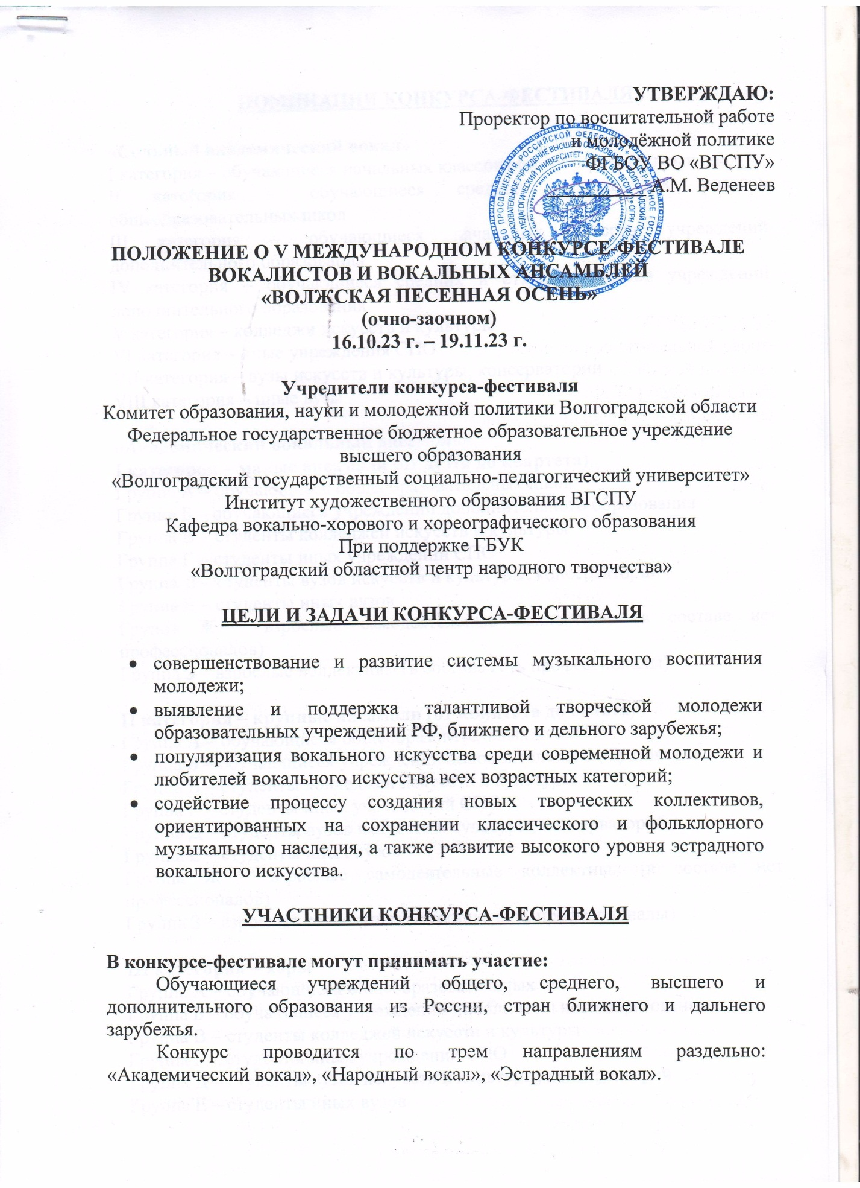

НОМИНАЦИИ КОНКУРСА-ФЕСТИВАЛЯ

«Сольный академический вокал»
I категория – обучающиеся начальных классов общеобразовательных школ
II категория – обучающиеся средних и старших классов общеобразовательных школ
III категория – обучающиеся начальных классов учреждений дополнительного образования
IV категория – обучающиеся средних и старших классов учреждений дополнительного образования
V категория – колледжи искусств и культуры
VI категория – иные учреждения СПО
VII категория – вузы искусств и культуры, консерватории
VIII категория – иные вузы

«Академический вокальный ансамбль»
I категория – малые ансамбли (от дуэта до квартета)
Группа А – обучающиеся общеобразовательных школ
Группа Б – обучающиеся учреждений дополнительного образования
Группа В – студенты колледжей искусств и культуры
Группа Г – студенты иных учреждений СПО
Группа Д – студенты вузов искусств и культуры, консерваторий
Группа Е – студенты иных вузов
Группа Ж – взрослые самодеятельные коллективы (в составе нет профессионалов)
Группа З – взрослые коллективы (в составе есть профессионалы)

II категория – крупные ансамбли (от квинтета до октета)
Группа А – обучающиеся общеобразовательных школ
Группа Б – обучающиеся учреждений дополнительного образования
Группа В – студенты колледжей искусств и культуры
Группа Г – студенты иных учреждений СПО
Группа Д – студенты вузов искусств и культуры, консерваторий
Группа Е – студенты иных вузов
Группа Ж – взрослые самодеятельные коллективы (в составе нет профессионалов)
Группа З – взрослые коллективы (в составе есть профессионалы)

III категория – хоры
Группа А – обучающиеся общеобразовательных школ
Группа Б – обучающиеся учреждений дополнительного образования
Группа В – студенты колледжей искусств и культуры
Группа Г – студенты иных учреждений СПО
Группа Д – студенты вузов искусств и культуры, консерваторий
Группа Е – студенты иных вузов
Группа Ж – взрослые самодеятельные коллективы (в составе нет профессионалов)
Группа З – взрослые коллективы (в составе есть профессионалы)

«Сольный народный вокал»
I категория – самодеятельный
Группа А – обучающиеся общеобразовательных школ
Группа Б – обучающиеся учреждений дополнительного образования
Группа В – студенты колледжей искусств и культуры
Группа Г – студенты иных учреждений СПО
Группа Д – студенты вузов искусств и культуры, консерваторий
Группа Е – студенты иных вузов

II категория- профессиональный
Группа А – обучающиеся общеобразовательных школ
Группа Б – обучающиеся учреждений дополнительного образования
Группа В – студенты колледжей искусств и культуры
Группа Г – студенты иных учреждений СПО
Группа Д – студенты вузов искусств и культуры, консерваторий
Группа Е – студенты иных вузов

«Фольклорные ансамбли и ансамбли народной песни»
I категория- самодеятельные студенческие и молодежные ансамбли
II категория - детские фольклорные ансамбли (ДШИ, ДМШ)
III категория - самодеятельные детские фольклорные ансамбли
IV категория- профессиональные студенческие и молодежные ансамбли
V категория – взрослые самодеятельные коллективы (в составе нет профессионалов)
VI категория – взрослые коллективы (в составе есть профессионалы)

«Сольный эстрадный вокал»
I категория – обучающиеся начальных классов общеобразовательных школ
II категория – обучающиеся средних и старших классов общеобразовательных школ
III категория – обучающиеся начальных классов учреждений дополнительного образования
IV категория – обучающиеся средних и старших классов учреждений дополнительного образования
V категория – колледжи искусств и культуры
VI категория – иные учреждения СПО
VII категория – вузы искусств и культуры, консерватории
VIII категория – иные вузы

«Эстрадный вокальный ансамбль»
I категория – малые ансамбли (от дуэта до квартета)
Группа А – обучающиеся общеобразовательных школ
Группа Б – обучающиеся учреждений дополнительного образования
Группа В – студенты колледжей искусств и культуры
Группа Г – студенты иных учреждений СПО
Группа Д – студенты вузов искусств и культуры, консерваторий
Группа Е – студенты иных вузов
Группа Ж – взрослые самодеятельные коллективы (в составе нет профессионалов)
Группа З – взрослые коллективы (в составе есть профессионалы)

II категория – крупные ансамбли (от квинтета до октета)
Группа А – обучающиеся общеобразовательных школ
Группа Б – обучающиеся учреждений дополнительного образования
Группа В – студенты колледжей искусств и культуры
Группа Г – студенты иных учреждений СПО
Группа Д – студенты вузов искусств и культуры, консерваторий
Группа Е – студенты иных вузов
Группа Ж – взрослые самодеятельные коллективы (в составе нет профессионалов)
Группа З – взрослые коллективы (в составе есть профессионалы)

В ансамбле разрешается участие до 25% педагогического состава.

При оценке жюри учитывает сложность и разнообразие репертуара, артистизм исполнения, соответствие стилю, костюмированное исполнение.
Конкурс проводится в один тур. Право выбора произведений предоставляется участникам конкурса.
Программа исполняется наизусть.
Видео должно быть снято на статичную камеру.
К УЧАСТИЮ В КОНКУРСЕ НЕ ДОПУСКАЮТСЯ (НЕ ПОДЛЕЖАТ ОЦЕНКЕ): ВИДЕОКЛИПЫ И СТУДИЙНО ОБРАБОТАННЫЕ ЗАПИСИ. В видеозаписи не допускается монтаж (склейка).

ТРЕБОВАНИЯ К ПРОГРАММЕ

Каждый участник представляет на конкурс видеозапись 2 (двух) разнохарактерных произведений. Хронометраж двух произведений не должен превышать 8 минут.
Представляемые на конкурс-фестиваль видеозаписи (заочной формы) не должны быть сделаны ранее 2022 г.
Допускается как предоставление видеоматериалов, так и ссылки на размещение видеоматериалов. Ссылки должны быть активными.
Дни очных конкурсных прослушиваний: 18.11.2023 г. – 19.11.2023 г.

НАГРАЖДЕНИЕ УЧАСТНИКОВ

Победители конкурса-фестиваля «Волжская песенная осень» награждаются дипломами, грамотами и специальными призами. Им присваивается звание Лауреатов и Дипломантов. Лучшие концертмейстеры поощряются почетными дипломами.
В дипломах не отражается форма проведения конкурса-фестиваля.

ПОДВЕДЕНИЕ ИТОГОВ

Для подведения итогов V Международного конкурса-фестиваля «Волжская песенная осень» формируется компетентное жюри. В состав жюри входят ведущие российские и зарубежные исполнители, педагоги, музыканты. Решение жюри окончательно и пересмотру не подлежит.

ФИНАНСОВЫЕ УСЛОВИЯ КОНКУРСА

Организационный взнос для участников конкурса-фестиваля составляет:
Солист – 600 (шестьсот рублей).
Дуэты и ансамбли до 8 человек – 400 рублей (четыреста рублей) с каждого участника.
Ансамбль от 9 до 15 человек – 200 рублей (двести рублей) с каждого участника.
Ансамбль от 16 человек – 100 рублей (сто рублей) с каждого участника.
Организационный взнос перечисляется не позднее 15.11.2023 г. (реквизиты для перечисления прилагаются).

УСЛОВИЯ ПОДАЧИ ЗАЯВОК ДЛЯ УЧАСТИЯ

Для регистрации участники должны в период не позднее 15.11.2023 г. предоставить в оргкомитет следующие документы (рекомендуется отправлять на электронный адрес: volgFest@yandex.ru

Присылаются:
- Заполненный бланк заявки.
- Копия квитанции (чека) о перечислении организационного взноса.
- Краткая характеристика участника или коллектива, не более 5 строк.
- Видеозапись 2 (двух) конкурсных номеров, либо ссылка на размещенные материалы.

Подведение итогов конкурса и рассылка дипломов происходит в течение месяца после окончания приема заявок.
Все текущие вопросы, как в период подготовки конкурса, так и во время его проведения, решаются через оргкомитет.
Оргкомитет резервирует все права на аудио и видео материалы конкурса. А также на их дальнейшее использование.

АДРЕС И ТЕЛЕФОНЫ КОНКУРСА-ФЕСТИВАЛЯ

400131, г. Волгоград, пр. им. В.И. Ленина, 27; ФГБОУ ВО «ВГСПУ», кафедра вокально-хорового и хореографического образования; оргкомитет конкурса «Волжская песенная осень».
Телефоны:
8-904-776-32-52 к.п.н., профессор кафедры вокально-хорового и хореографического образования Путиловская Виктория Валерьевна (куратор народного и эстрадного пения);
8-987-642-39-20 профессор кафедры вокально-хорового и хореографического образования Стороженко Лариса Николаевна (куратор академического и эстрадного пения).
8-969-655-24-79 лаборант Центра культуры и студенческого творчества Яблоновская Анастасия (по техническим вопросам)

Оплата участия производится в отделениях Сбербанка по реквизитам. В графе «Назначение платежа» указать:
Ф.И.О. или название коллектива/ Орг.взнос за участие в конкурсе-фестивале «Волжская песенная осень» л/сч 69

Реквизиты для перечисления организационного взноса:

Федеральное государственное бюджетное образовательное учреждение высшего образования «Волгоградский государственный социально-педагогический университет»
(ФГБОУ ВО «ВГСПУ»)
ИНН 3444049187
КПП 344401001
УФК по Волгоградской области
(ФГБОУ ВО «ВГСПУ» л/сч. 20296Х13920) – X набирается в английской раскладке клавиатуры
Р\счет № 03214643000000012900
ОТДЕЛЕНИЕ ВОЛГОГРАД БАНКА г. Волгоград
БИК 011806101
ОКТМО 18701000
Кор/счет № 40102810445370000021
Юр.адрес: Пр. им. Ленина, д.27, Волгоград, 400005

Заявка
на участие в V Международном конкурсе-фестивале
вокалистов и вокальных ансамблей
«Волжская песенная осень»

1. Направление_____________________________________________________

2. Номинация_______________________________________________________

3. Ф.И.О. участника (полностью)______________________________________
______________________________________________________________

4. Образовательное учреждение/учреждение культур/прочее

5.Ф.И.О. педагога (указать должность, звание, проч. регалии)_____________
______________________________________________________________

6.Ф.И.О. концертмейстера (инструмент)________________________________

7. Программа выступления (название произведения, авторы, хронометраж)__

8. Адрес электронной почты______________________

